# Практическое задание по базам данных (PostgreSQL)

## Задача 1. Создание таблицы group

SQL-команда для создания таблицы group:  
```  
CREATE TABLE "group" (  
 id SERIAL PRIMARY KEY,  
 name VARCHAR(100) NOT NULL  
);  
```  
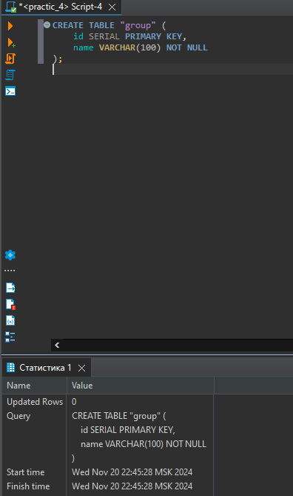

## Задача 2. Создание таблицы student

SQL-команда для создания таблицы student:  
```  
CREATE TABLE student (  
 id SERIAL PRIMARY KEY,  
 FIO VARCHAR(100) NOT NULL,  
 id_g INT NOT NULL,  
 CONSTRAINT fk_group FOREIGN KEY (id_g) REFERENCES "group"(id)  
 ON DELETE CASCADE  
 ON UPDATE RESTRICT  
);  
```  
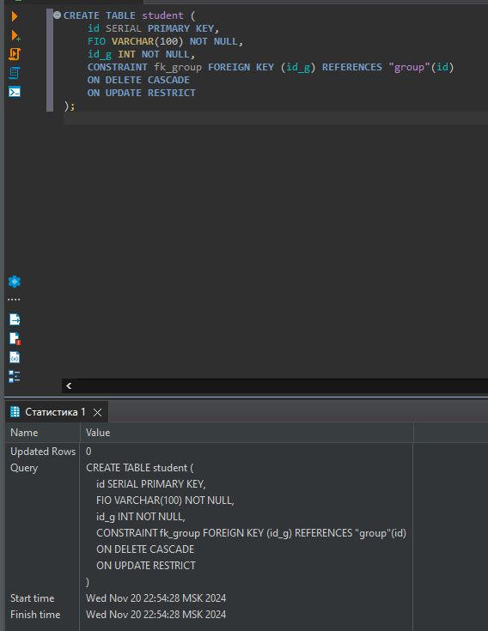

## Задача 3. Заполнение таблиц данными

SQL-команды для заполнения таблиц:  
```  
-- Заполнение таблицы group  
INSERT INTO "group" (name) VALUES  
('Group A'),  
('Group B'),  
('Group C');  
  
-- Заполнение таблицы student  
INSERT INTO student (FIO, id_g) VALUES  
('Student 1', 1),  
('Student 2', 1),  
('Student 3', 1),  
('Student 4', 2),  
('Student 5', 2),  
('Student 6', 2),  
('Student 7', 3),  
('Student 8', 3),  
('Student 9', 3);  
```  
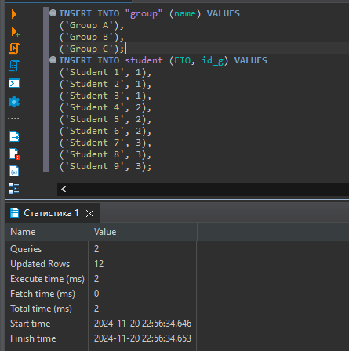

## Задача 4. Удаление записи из таблицы student

SQL-команда для удаления записи из таблицы student:  
```  
DELETE FROM student WHERE id = 1;  
```  
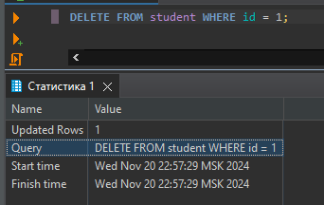  
  
Пояснение: При удалении записи из таблицы student таблица group не изменяется,   
так как это родительская таблица. Дочерние записи зависят от родителя, но не наоборот.

## Задача 5. Удаление записи из таблицы group

SQL-команда для удаления записи из таблицы group:  
```  
DELETE FROM "group" WHERE id = 1;  
```  
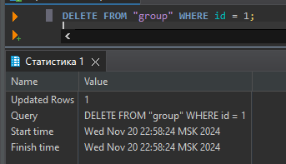  
  
Пояснение: При удалении записи из таблицы group удаляются все связанные записи   
в таблице student благодаря ограничению ON DELETE CASCADE.

## Задача 6. Обновление значения id_g в таблице student

SQL-команда для обновления значения id_g в таблице student:  
```  
UPDATE student  
SET id_g = 2  
WHERE id = 2;  
```  
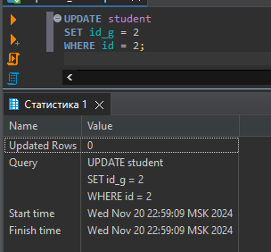  
  
Пояснение: При обновлении значения id_g в таблице student изменения в таблице group   
не происходят, так как таблица student является дочерней.

## Задача 7. Обновление значения id в таблице group

SQL-команда для обновления значения id в таблице group:  
```  
UPDATE "group"  
SET id = 10  
WHERE id = 2;  
```  
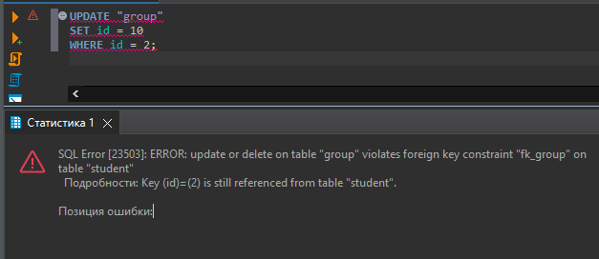  
  
Пояснение: Попытка обновления id в таблице group будет запрещена, так как на внешнем ключе указано   
ограничение ON UPDATE RESTRICT.

## Задача 8. Создание таблиц с изменениями ограничений

Удаление бд:  
DROP TABLE IF EXISTS student CASCADE;  
DROP TABLE IF EXISTS "group" CASCADE;

SQL-команды для создания таблиц:  
```  
-- Таблица group  
CREATE TABLE "group" (  
 id SERIAL PRIMARY KEY,  
 name VARCHAR(100) NOT NULL  
);  
  
-- Таблица student  
CREATE TABLE student (  
 id SERIAL PRIMARY KEY,  
 FIO VARCHAR(100) NOT NULL,  
 id_g INT NOT NULL,  
 CONSTRAINT fk_group FOREIGN KEY (id_g) REFERENCES "group"(id)  
 ON DELETE RESTRICT  
 ON UPDATE CASCADE  
);  
```

